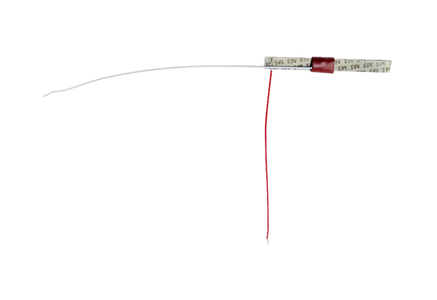Termički bimetal TB ECA 120 KAsortiman: A
Broj artikla: E180.0913.9100Proizvođač: MAICO

